РОССИЙСКАЯ ФЕДЕРАЦИЯ  РЕСПУБЛИКА АЛТАЙ  СЕЛЬСКИЙ СОВЕТ ДЕПУТАТОВ  КУЮССКОГО СЕЛЬСКОГО  ПОСЕЛЕНИЯ |  | РОССИЯ ФЕДЕРАЦИЯЗЫ  АЛТАЙ РЕСПУБЛИКА  КУЮС JУРТ JЕР СОВЕДИ  ДЕПУТАТТАР

РЕШЕНИЕ ЧЕЧИМ

от «28» сентября 2021 года № 64-3
с. Куюс

О рассмотрении модельного акта прокурора Чемальского района от 27.08.2021 года № 22/1-04-2021 решения Совета депутатов Куюсского сельского поселения «О внесении изменений и дополнений в Устав муниципального образования «Куюсское сельское поселение»»

Рассмотрев модельный акт от 27.08.2021 года № 22/1-04-2021решения Совета депутатов Куюсского сельского поселения «О внесении изменений и дополнений в Устав муниципального образования «Куюсское сельское поселение», в соответствии с Федеральным законом от 06.10.2002 № 131-ФЗ «Об общих принципах организации местного самоуправления в Российской Федерации», Уставом Куюсского сельского поселения, сельский Совет депутатов Куюсского сельского поселения

РЕШИЛ:

1. Внести изменения и дополнения в Устав муниципального образования «Куюсское сельское поселение» в предложенной редакции.
2. Настоящее решение обнародовать на информационных стендах в селах
Куюс, Эдиган, Ороктой и разместить на официальном сайте
муниципального образования Куюсского сельского поселения в
информационно-телекоммуникационной сети «Интернет».
3. Настоящее Решение вступает в силу со дня его официального
обнародования.

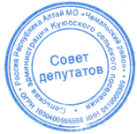
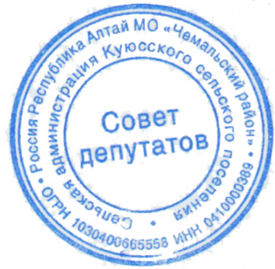
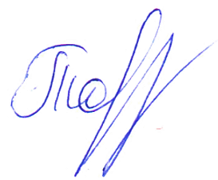
Председатель Совета депутатов
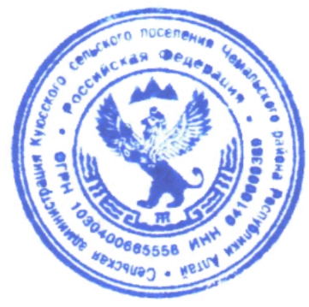
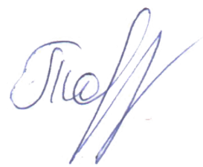
Куюсского сельского поселения В.Д. Тантыбаров

